반대로 토큰 길이가 지나치게 짧은 경우 또한 모델의 훈련에 방해가 되므로 제거해야 했다. Figure 3는 토큰 길이에 따른 도수를 나타낸 히스토그램이다. 자료를 통해 알 수 있듯이, 거의 모든 데이터가 500토큰 이상이다.
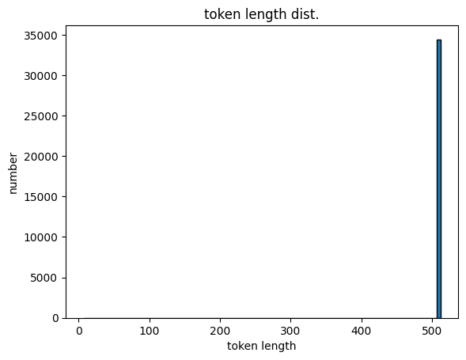
Figure 3
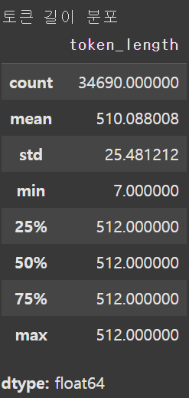
Table 3은 토큰 길이의 최솟값, 사분위수, 최댓값을 나타낸 표이다. 백분위수 25% 이상일 때부터 토큰 길이가 512인 것, 그러나 최솟값이 7, 평균이 510, 표준편차가 25라는 사실을 통해 대부분의 데이터의 토큰 길이가 512이지만 일부 토큰 길이가 작은 경우가 존재한다는 것을 추론할 수 있다. 이에 따라 토큰 길이의 하한선을 100토큰으로 설정하여 기준 미달인 데이터는 제거하였다. 이로써 기존의 34690개의 토큰화된 데이터는 34636개로 감소하였다.
Table 3
하한선을 100토큰으로 설정한 근거는 다음과 같다. BERT의 토크나이저는 word piece 방법을 활용하여 하나의 단어가 여러 개로 쪼개질 수 있다. 따라서 토큰 길이가 100개 이하인 경우, 실제로는 매우 짧은 문장일 가능성이 크다. 이렇게 짧은 문장들은 렉사일 지수 예측과 같은 문서 분류를 할 때 문맥을 학습하는 데 불충분한 데이터라고 볼 수 있다.
최종적으로 BERT 입력에 맞게 분할된 문장에는 CLS 토큰과 SEP 토큰을 추가하여 한 문장처럼 처리하고, 패딩과 Attention Mask, Token Type ID를 함께 생성하였다.

    - 렉사일 지수 범주화
렉사일 지수를 예측하는 모델은 회귀 방식보다 범주 예측 방식이 더 적합하다고 판단하였다. 궁극적인 목표는 정확한 하나의 값을 예측하는 것이 아니라 적절한 난이도의 글을 추천하는 것이기 때문이다. 범주의 수가 너무 적지만 않다면 범주 예측 모델로도 충분히 목표를 달성할 수 있다. 그렇다면 렉사일 지수를 어떤 범주들로 분류해야 할까?
범주를 나눌 때 고려해야 할 사항들은 다음과 같았다. 첫째, 범주의 개수가 4개 이상일 것. 범주의 개수가 4개인 경우 단순화된 결과를 도출하게 될 가능성이 존재한다. 둘째, 각 범주마다 데이터의 개수가 유사할 것. 데이터가 측정 범주에 편향된다면, 모델은 과적합(overfitting)될 가능성이 존재한다. 모델이 각 범주들에 대한 학습을 충분히, 그리고 고르게 할 수 있도록 해야 한다.
Table 4는 미국 학교 기준 학년 별 렉사일 지수 차트(MetaMetrics)이다. 그리고 Table 5는 현재 공개되어 있는 기존 렉사일 지수 예측기의 출력 범주이다. Table 4와 Table 5를 비교함으로써, 4개 범주로 렉사일 지수 구간을 나누는 것은 각각의 범주가 광범위한 범위를 포괄하게 되어 글의 독해 난이도를 정밀하게 예측할 수 없을 것이라는 결론을 얻을 수 있다. 따라서 나누게 될 범주의 개수는 4개 이상이어야 한다.

Table 4
Table 5
Grade | 50th Percentile | 90th Percentile
K | BR160L | 150L
1 | 165L | 570L
2 | 425L | 795L
3 | 645L | 985L
4 | 850L | 1160L
5 | 950L | 1260L
6 | 1030L | 1340L
7 | 1095L | 1410L
8 | 1155L | 1470L
9 | 1205L | 1520L
10 | 1250L | 1570L
11 | 1295L | 1610L
12 | 1295L | 1610L
기존 렉사일 지수 예측기
Lower Boundary | Upper Boundary
0 | 650L
650L | 1050L
1050L | 1200L
1200L | 1400L

해당 예측기는 렉사일 지수 예측기의 정확도에 대한 통계적 분석을 하는 데에도 비교 대상으로 사용될 예정이다.

